OBRAS FINALIZADAS EN EL 2021

BPS ARCHIVO CALLE TACUAREMBO
MONTEVIDEO
TRABAJOS: SUSTITUCION DE CUBIERTAS
Recursos asignados: $ 9.925.556
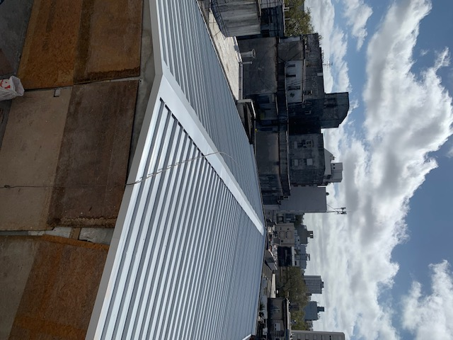

MIDES
RIO NEGRO- FRAY BENTOS

ALOJAMIENTO – 2ra. Etapa
REFUGIO AMPLIACIÓN PLANTA ALTA (dos dormitorios, estar, cocina y baño)
Recursos asignados: (Mano de Obra MTOP - Materiales MIDES)

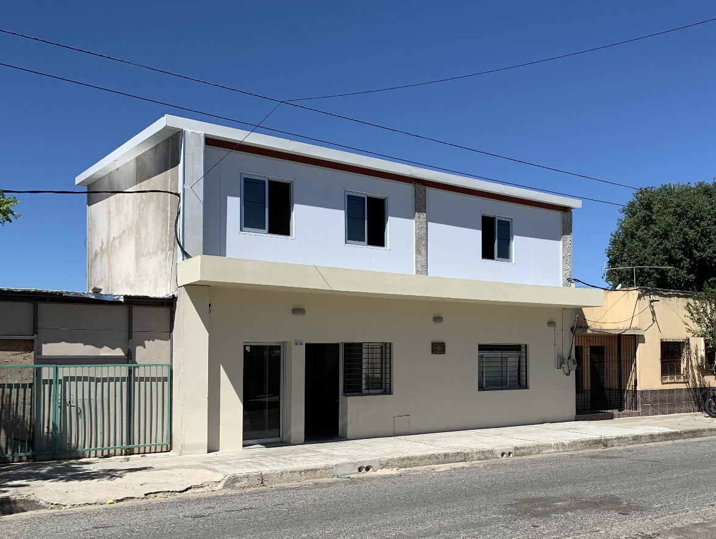
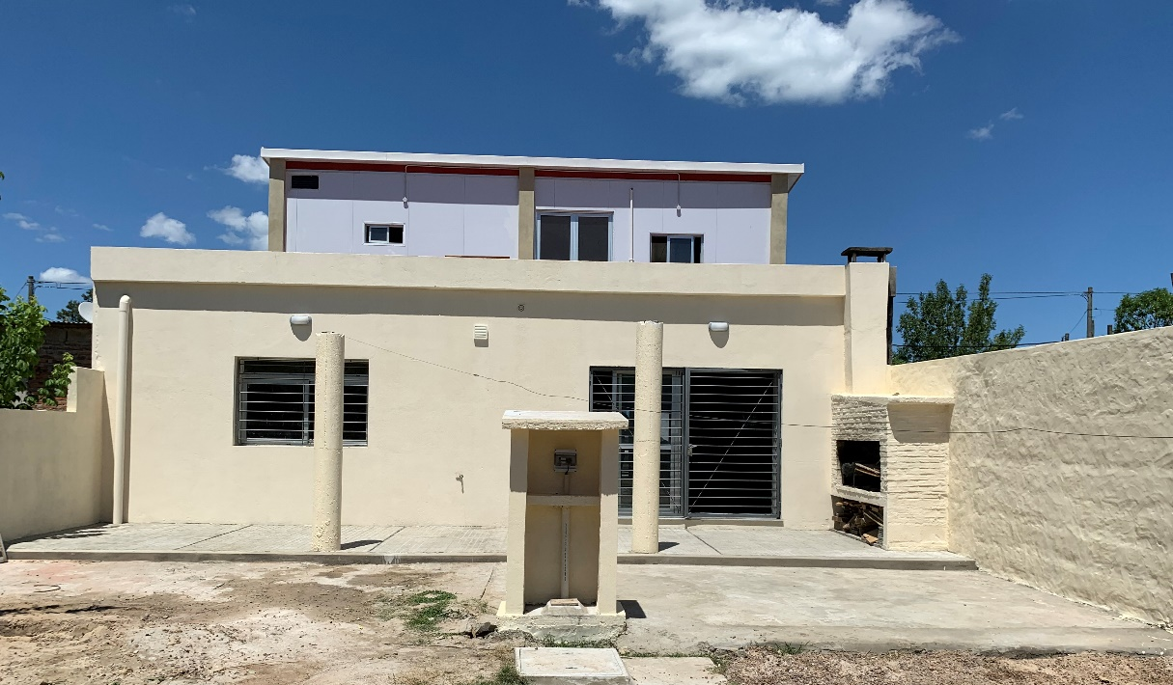

INISA CIAM CELDARIO

MONTEVIDEO

Recursos asignados: $ 6.500.000

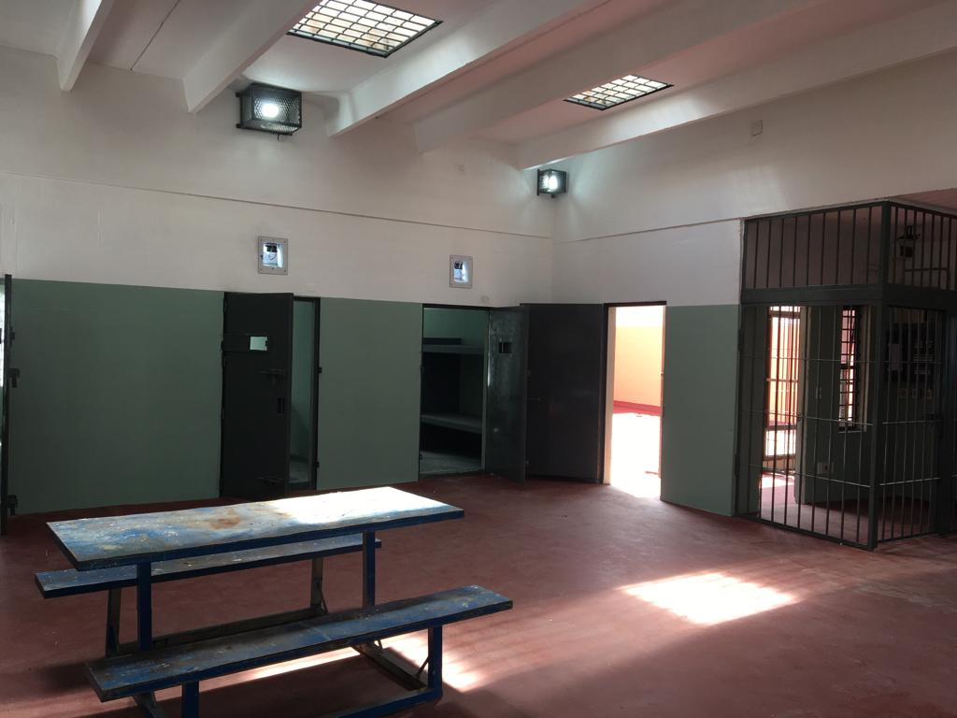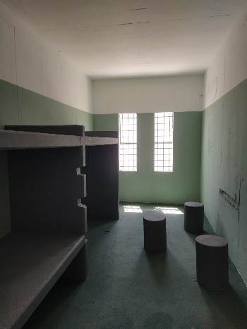

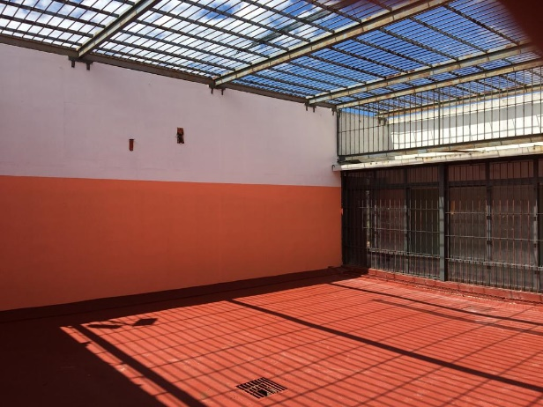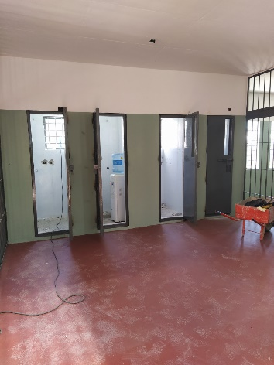

INISA CIAM GIMNASIO

MONTEVIDEO

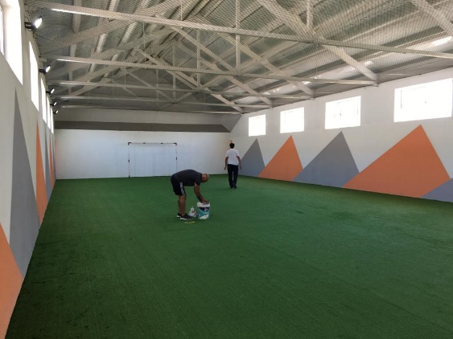

Recursos asignados: $ 3.327.000

MGAP –
Millán reubicación tanque de agua
Recursos asignados: $ 2.000.000

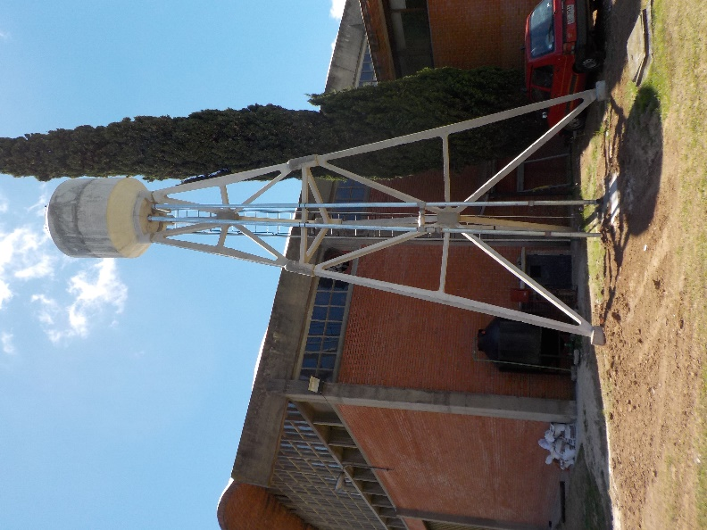
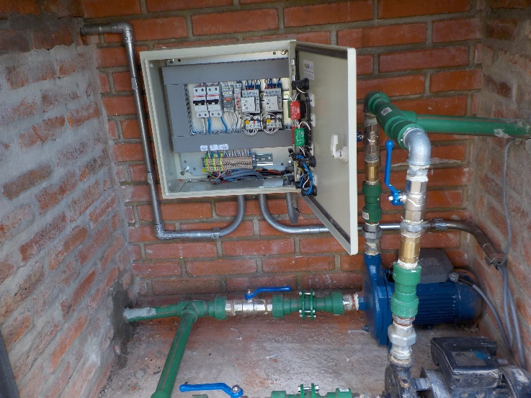

MEC –

Obra: Pórtico ACCESO CASA MONTERO BUSTAMANTE
Monto de Inversión Total: $ 681.943

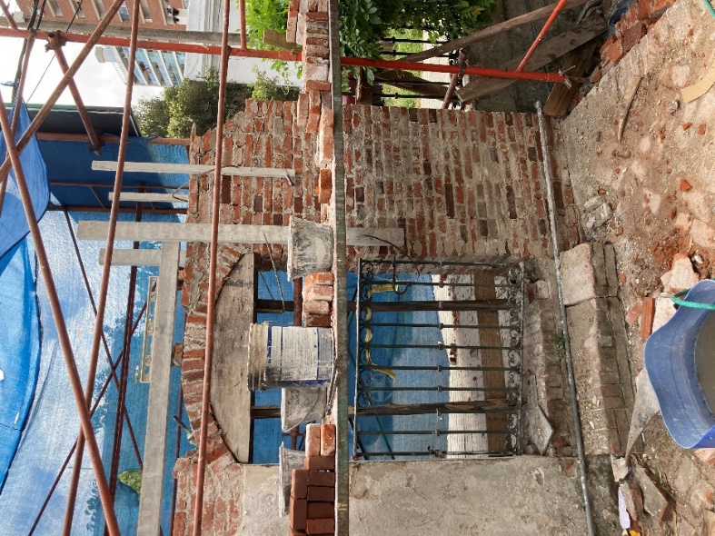
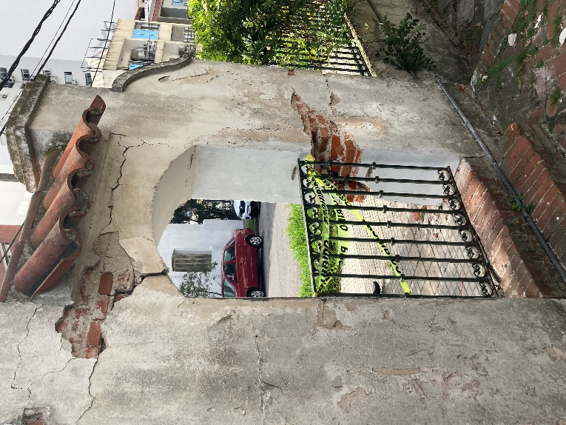

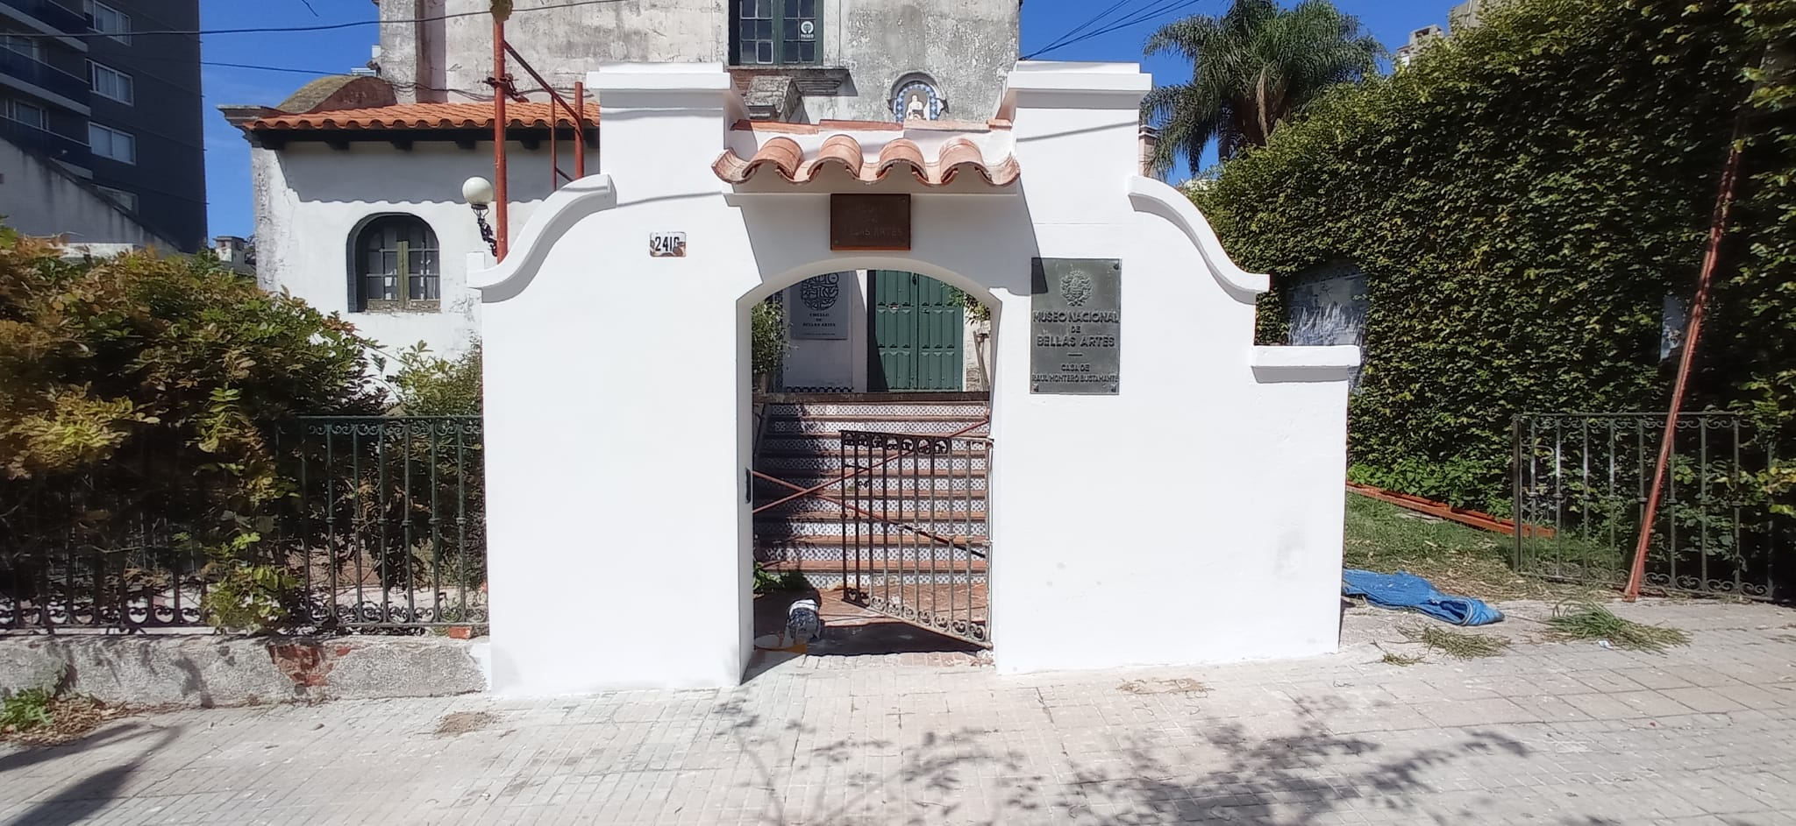

ASSE
CANELONES
CENTRO DE SALUD MONTERREY

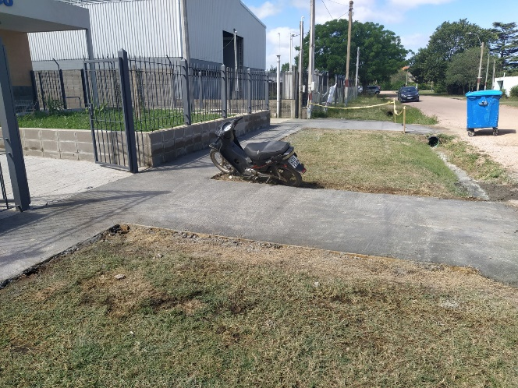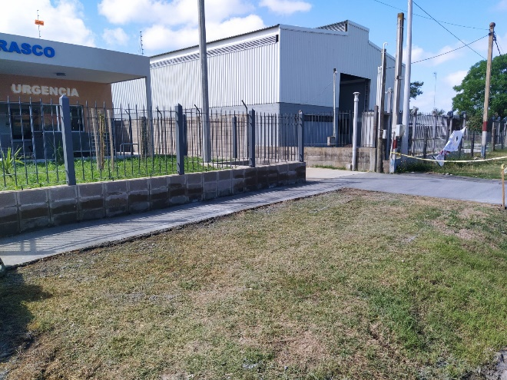

ASSE

HOSPITAL DE LAS PIEDRAS

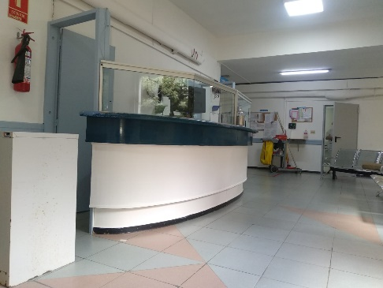
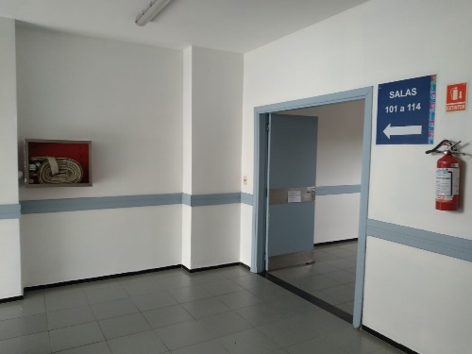

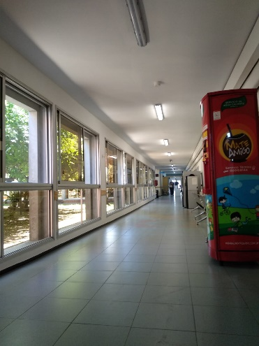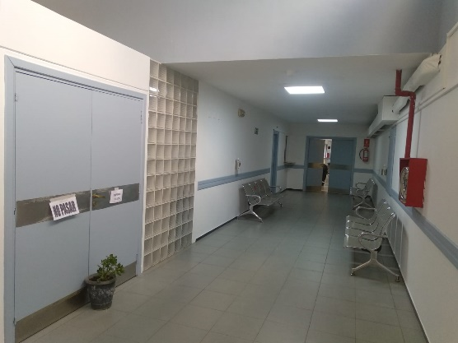

ASSE
LAVALLEJA
HOSPITAL BATLLE Y ORDÓÑEZ

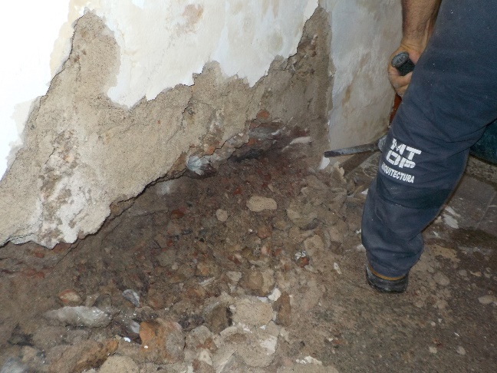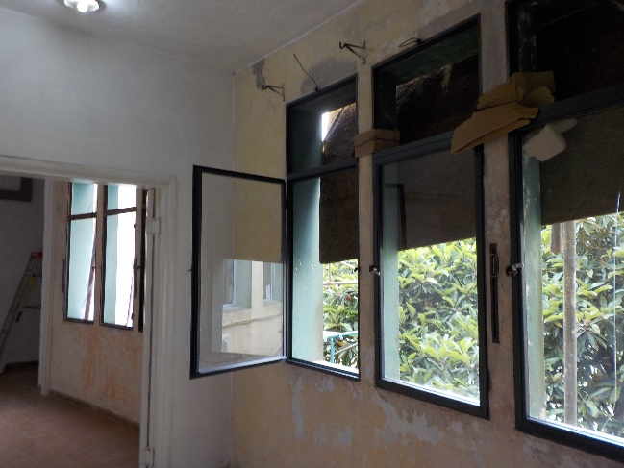
Tareas de reparación de pérdidas Reparación de ventanas

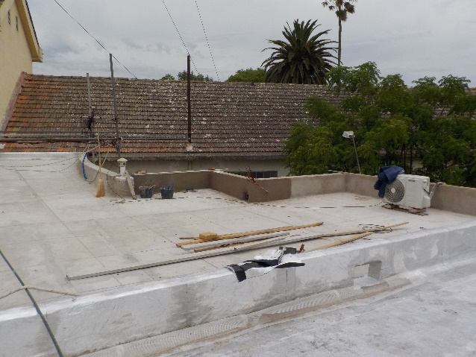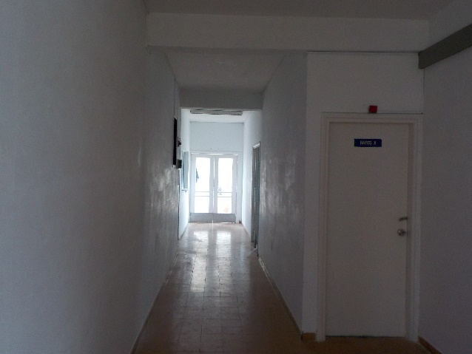
Azoteas Pinturas

ORGANISMO | LOCALIDAD | DESCRIPCIÓN | MONTO
BPS ARCHIVO – Calle Tacuarembó | Montevideo | Sustitución de cubiertas | $9.925.556
MIDES | Río Negro – Fray Bentos | Refugio ampliación planta alta (dos dormitorios, estar, cocina y baño)
INISA – CIAM CELDARIO | Montevideo |  | $6.500.000
INISA – CAIM GIMNASIO | Montevideo |  | $3.327.000
MGAP Millán | Montevideo | Reubicación de tanque de agua | $2.000.000
MEC – Casa Montero Bustamante | Montevideo | Pórtico acceso Casa Montero Bustamante | $681.943
ASSE - CENTRO DE SALUD MONTERREY | Canelones
ASSE – Hospital Batlle y Ordóñez | Lavalleja | Tareas de reparación en azoteas, ventanas y paredes. Pintura.

